神戸経済記者クラブ加盟社 各位
平成30年11月21日
年の瀬のご挨拶に紅白のめでたい贈りもの
「完熟みそ木樽入り」「口福の白味噌」のセットを
百周年記念企画として限定販売

皆様方にはますますご清栄のこととお慶び申し上げます。
今年、創業百周年を迎えました六甲味噌では、先月11月に「完熟みそ木樽入り」の限定販売を始めましたが、続きまして年末・年始の贈答品用に「完熟みそ木樽入り」と「口福の白味噌」をセットにして、個数限定で販売することになりましたので、ご案内させていただきます。

六甲味噌のこだわりの味噌として昭和57年に誕生した「完熟みそ」は、発売以来、長期に渡りお客様にご愛顧くださっているロングセラー商品です。平成7年には、地産地消の精神から原材料の見直しを図り、全て兵庫県産の「蛇紋岩米(ジャモンガンマイ)コシヒカリ」、「サチユタカ大豆」、「赤穂塩」で仕込み天然醸造しています。

一方の「口福の白味噌」は毎年、一年の感謝の気持ちを込めまして、迎春用に六甲味噌の氏神様・芦屋神社に奉納させていただいている白味噌です。こちらも全て兵庫県産の原材料、「蛇紋岩米コシヒカリ」、「夢さよう大豆」、「赤穂塩」で仕込んでいます。

年の瀬が近づきますと、季節のご挨拶の品を贈られる方が多いと存じます。そのような方に兵庫県の地域色豊かな味噌のセットを是非、活用していただきたいと思います。ヘルシーで美味しい食の贈答品としてきっと喜ばれることと存じます。
何卒、情報発信のご協力をお願い申し上げます。

☆リリースのお問い合わせ
有限会社六甲味噌製造所
担当 長谷川 電話0797-32-6111
〒659-0015 芦屋市楠町11-16 www.rokkomiso.co.jp
外部ブレーン広報担当 大野眞佐江 電話0797-23-6567
「完熟みそ木樽入り」「口福の白味噌」セット

■「完熟みそ」の特徴
・厳選した兵庫県産の原材料を芦屋の蔵で天然醸造
米：蛇紋岩米コシヒカリ五分搗きはいが米 大豆：サチユタカ 塩：赤穂塩
・米糀と大豆が同量の甘口の米赤つぶ味噌
・五分搗きのはいが米を用いているためビタミンEが含まれたヘルシー志向の味噌
・厳選素材と天然醸造ならではの豊かな香りとコクの旨い味噌

■「口福の白味噌」の特徴
・厳選した兵庫県産の原材料を使用
米：蛇紋岩米コシヒカリ 大豆：夢さよう 塩：赤穂塩
・手間をかけて育てた糀を大豆の倍用いた20割糀仕込み
・3度も水を変えて丁寧に煮た大豆を使用
・糀本来のすっきりとした甘さが生きた上品な味わい
・絹のようになめらかな仕上がり

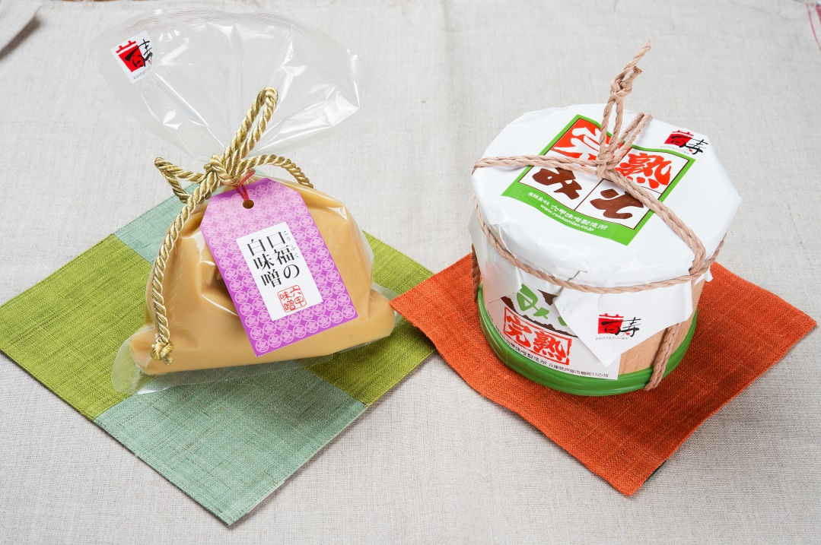

■価格 3000円(＋税)
■販売期間 11月1日～12月24日 ※商品が無くなり次第、販売を終了
■販売方法 自社通販 店頭小売り 他

